 |  | PŘEHLED O ZMĚNÁCH VLASTNÍHO KAPITÁLU
 | 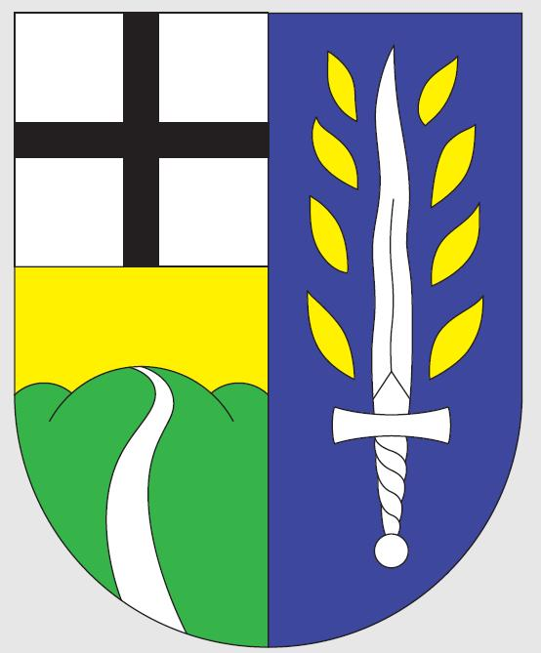 | územní samosprávné celky, svazky obcí, regionální rady regionu soudržnosti
 |  | (v Kč, s přesností na dvě desetinná místa)
 |  | Období: | 12 / 2016
 |  | IČO: | 00261807
 |  | Název: | Obec Blatno

Č.položky | Název položky | Minulé účetní období | Zvýšení stavu | Snížení stavu | Běžné účetní období

VLASTNÍ KAPITÁL CELKEM |  |  |  |  |  |  | 296 168 062,11 | 28 941 754,25 | 325 109 816,36
 | A. |  | Jmění účetní jednotky a upravující položky |  |  |  | 281 544 295,93 | 2 222 962,83 | 283 767 258,76
 |  | I. |  |  | Jmění účetní jednotky |  | 274 584 394,51 | 518 276,00 | 275 102 670,51
 |  |  |  | 1. |  | Změna, vznik nebo zánik příslušnosti hospodařit s majetkem státu | - |  |  | -
 |  |  |  | 2. |  | Svěření majetku příspěvkové organizaci | - |  |  | -
 |  |  |  | 3. |  | Bezúplatné převody | - |  |  | -
 |  |  |  | 4. |  | Investiční transfery | - |  |  | -
 |  |  |  | 5. |  | Dary | - |  |  | -
 |  |  |  | 6. |  | Ostatní | - | 518 276,00 | 275 102 670,51 | -
 |  | II. |  |  | Fond privatizace
 |  | III. |  |  | Transfery na pořízení dlouhodobého majetku |  | 18 577 484,35 | 1 704 686,83 | 20 282 171,18
 |  |  |  | 1. |  | Svěření majetku příspěvkové organizaci | - |  |  | -
 |  |  |  | 2. |  | Bezúplatné převody | - |  |  | -
 |  |  |  | 3. |  | Investiční transfery | - |  |  | -
 |  |  |  | 4. |  | Dary | - |  |  | -
 |  |  |  | 5. |  | Snížení investičních transferů ve věcné a časové souvislosti | - |  |  | -
 |  |  |  | 6. |  | Ostatní | - | 1 704 686,83 | 20 282 171,18 | -
 |  | IV. |  |  | Kurzové rozdíly
 |  | V. |  |  | Oceňovací rozdíly při prvotním použití metody |  | 11 617 582,93- |  | 11 617 582,93-
 |  |  |  | 1. |  | Opravné položky k pohledávkám | - |  |  | -
 |  |  |  | 2. |  | Odpisy | - |  |  | -
 |  |  |  | 3. |  | Ostatní | - |  | 11 617 582,93- | -
 |  | VI. |  |  | Jiné oceňovací rozdíly
 |  |  |  | 1. |  | Oceňovací rozdíly u cenných papírů a podílů | - |  |  | -
 |  |  |  | 2. |  | Oceňovací rozdíly u majetku určeného k prodeji | - |  |  | -
 |  |  |  | 3. |  | Ostatní | - |  |  | -
 |  | VII. |  |  | Opravy předcházejících účetních období
 |  |  |  | 1. |  | Opravy minulého účetního období | - |  |  | -
 |  |  |  | 2. |  | Opravy předchozích účetních období | - |  |  | -
 | B. |  | Fondy účetní jednotky
 | C. |  | Výsledek hospodaření |  |  |  | 14 623 766,18 | 26 718 791,42 | 41 342 557,60
 | D. |  | Příjmový a výdajový účet rozpočtového hospodaření

